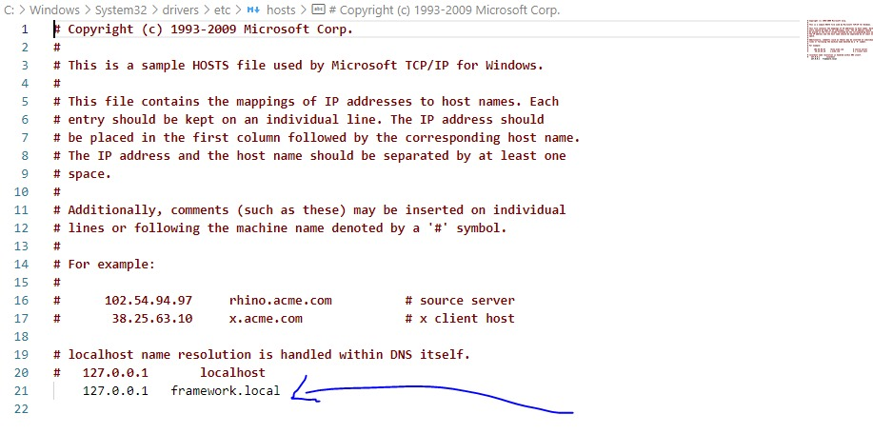

Lo primero que se debe de hacer es ir a la ruta C:/Windows/System32/drivers/etc donde se encontrara el archivo hosts, en donde se abre con visual Studio, y se agrega la linea marcada con la flecha, que servirá para redirigir la dirección IP a nuestro proyecto, siempre y cuando este, se encuentre ejecutándose.

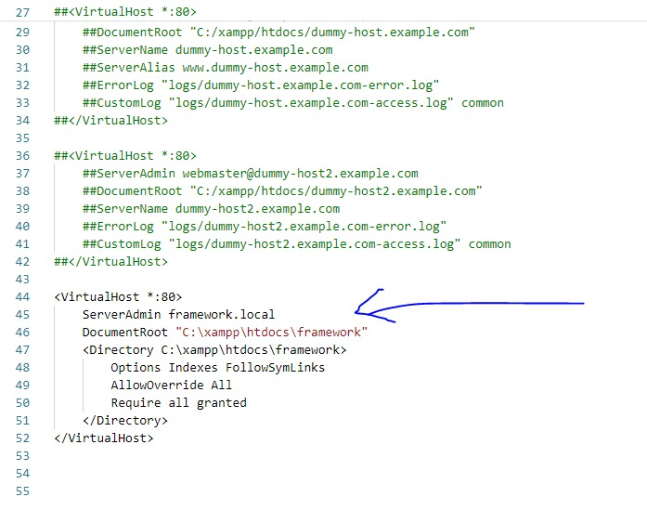

Y en el archivo http-vhost.conf que se encuentra en C:/xampp/apache/conf/extra en donde se definira el virtual host, el cual se define el puerto con elcual se va a iniciar, el nombre del host, en este caso como se definio en el archivos hosts, framework.local, la ruta en donde iniciara a ejecutarse el proyecto, y seguido la ruta del mismo, con todos sus permisos necesarios.

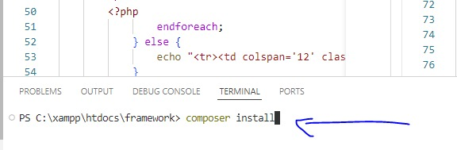

Despues se abre el proyecto con el editor de texto en turno, visual studio code, en este caso, y despues de abrir una terminal se debera de ingresar el comando de composer, el cual servira para instalar todas las dependencias que se ocupen de composer.

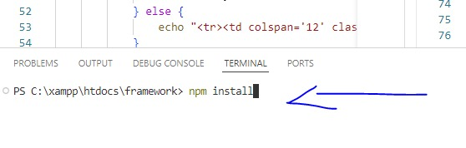

Cuando termine de ejecutarse el comando anterior, se ejecutara el siguiente comando de npm, para instalar todas las herramientas que se requieren para su funcionamiento, que dependan de estas, como por ejemplo babel, que sirve principalmente, para dar reglas de validación sobre alguna entrada de texto o información que necesitemos.

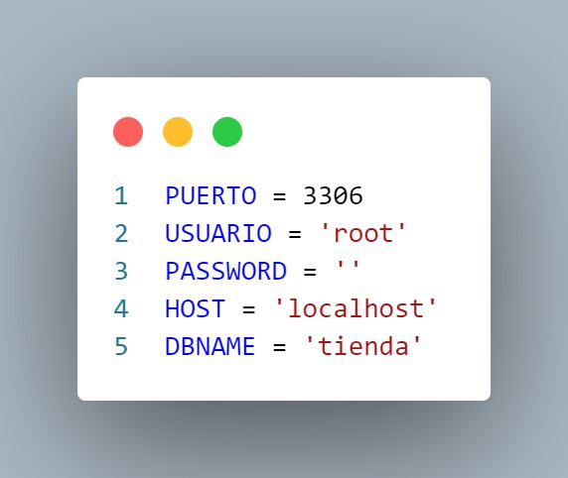

Cuanto termine solo queda acceder al archivo .env el cual tendrá la función de definir variables globales, donde se pueda usar en cualquier parte del proyecto.

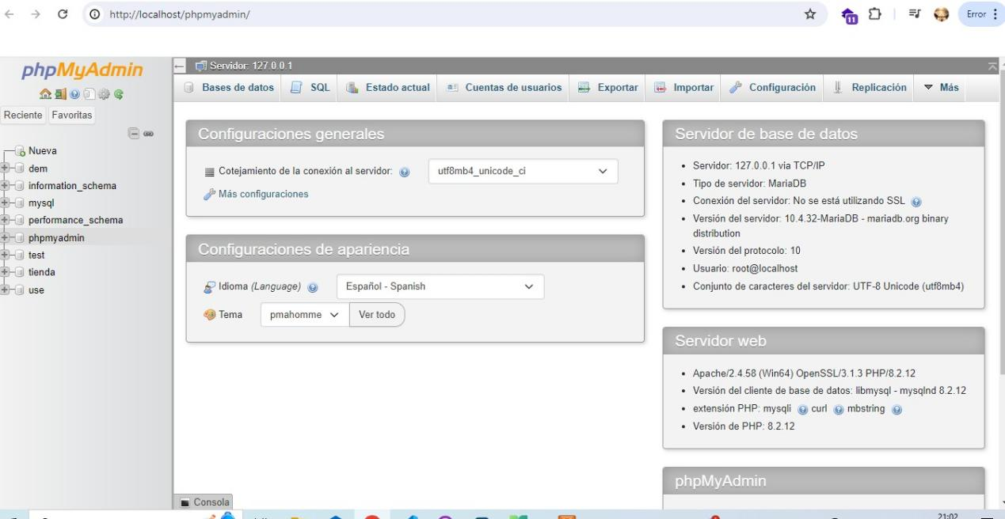

Después en el panel de control de xampp, se activa mysql y apache, para acceder a phpmyadmin, el cual sera para crear la base de datos (create database tienda), y la tabla.

Create table productos (

Id_producto int not null auto_incremente primary key,

Nombre varchar(255) not null,

Categoria varchar(255) not null,

Caducidad varchar(255) not null,

Lote int not null,

Costo int not null

);

Si esta ejecutandose correctamente todo, ahora se podran crear los controladores, las vistas y los modelos que se utilizaran

Para crear el model

Node frame model TablaProducto

Para el controlador

Node frame model ControllerProducto

Para la vista

Node frame model ViewProducto

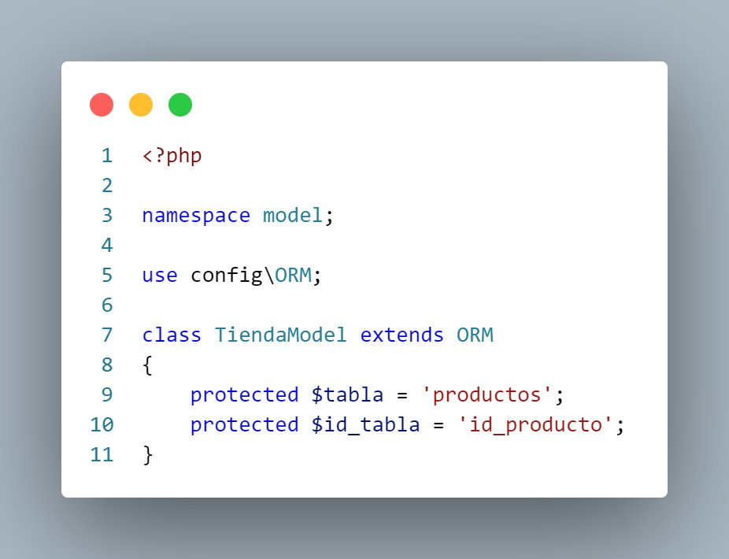

En el modelo se tiene que declarar el nombre de la tabla a la que se estara haciendo consultas (crear, leer, actualizar, eliminar) y se define el identificador unico de la tabla, en este caso es id_producto.

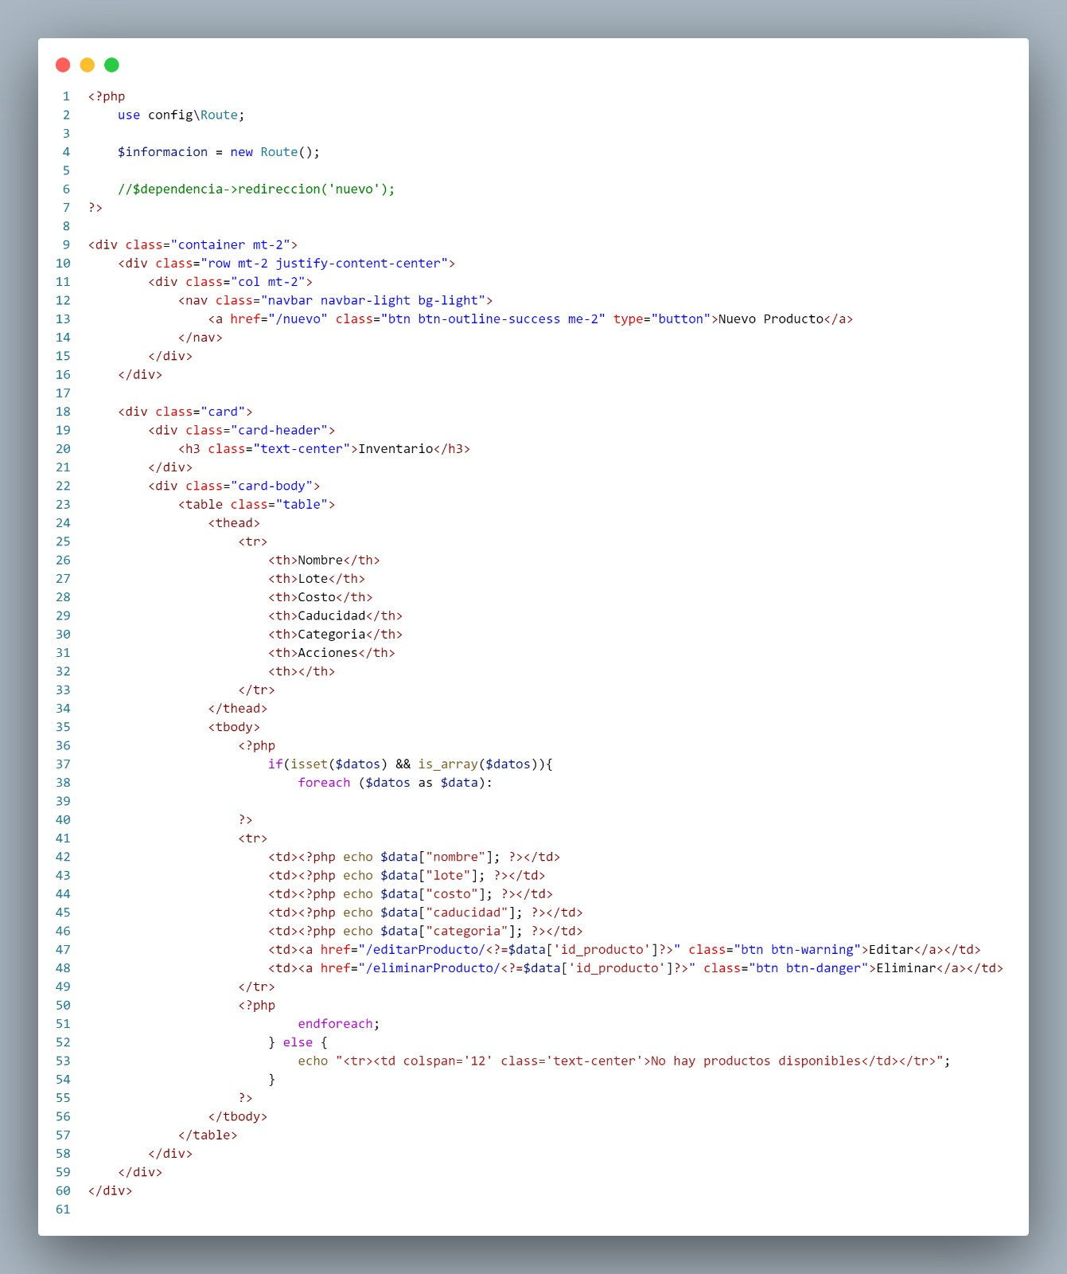

En el archivo Index, se define el maquetado donde se concatenara elementos de php para hacer uso de todo aquello que se alimenta del Route, y de manera abstracta el objeto que trae en si toda la información de la tabla.

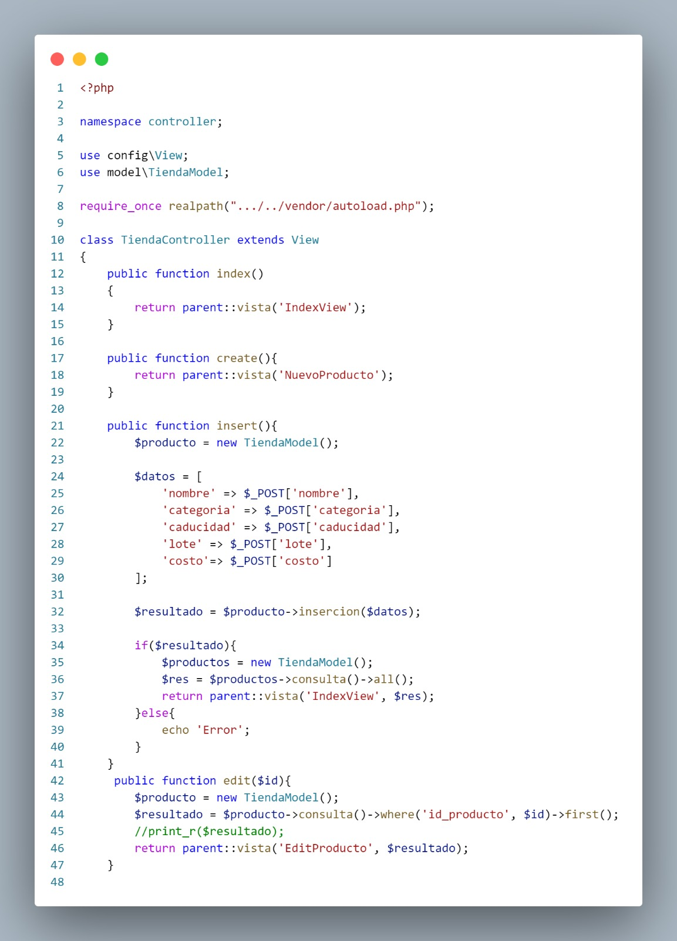

La funcion index, redireccionara a la vista IndexView, que sera la vista principal del proyecto, mientras que la funcion create redireccionara a la vista NuevoProducto, la cual es la vista donde se podra ingresar nuevos productos.

En la función insert, se recoge la información de ingreso en un arreglo, y esta se enviara por parametro a la función insercion perteneciente de producto, que es una instancia del Modelo, y terminando se valida si la instrucción se hizo correctamente, se recogen la información del modelo, y se envia a la vista IndexView, para que se vean reflejados los cambios en la pagina principal.

Y la función edit, que recibe el id del registro, y con el se hara una consulta donde esta se enviara a la vista EditProducto, para setear la información en los distintos campos.

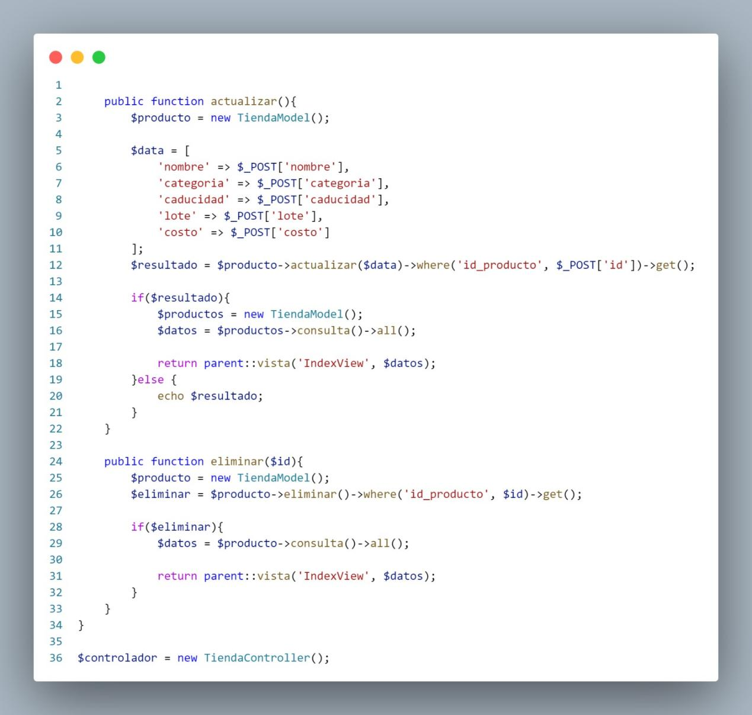

Mientras que en la función actualizar, se recoge la información que se envia por POST dentro de un arreglo, y con esa información se hace la actualización sobre el id, que tambien se esta enviando por el mismo verbo HTTP, para despues validar, si se hizo correctamente para (de ser asi), se consulten todos los datos del modelo, y se envien a la vista Index, en donde se vera reflejado los cambios.

Y en la ultima función eliminar, se hace el mismo proceso, se recoge el id, y este hace el proceso de eliminación, se valida, y trae todos los registros para enviarlos a la vista Index, y que se vean reflejados los cambios.

WhatsApp Image 2024-05-29 at 9.35.52 PM42fsdv

Si esta funcionando correctamente el virtual host que se definió anteriormente, debe de ejecutarse como se muestra en la imagen.

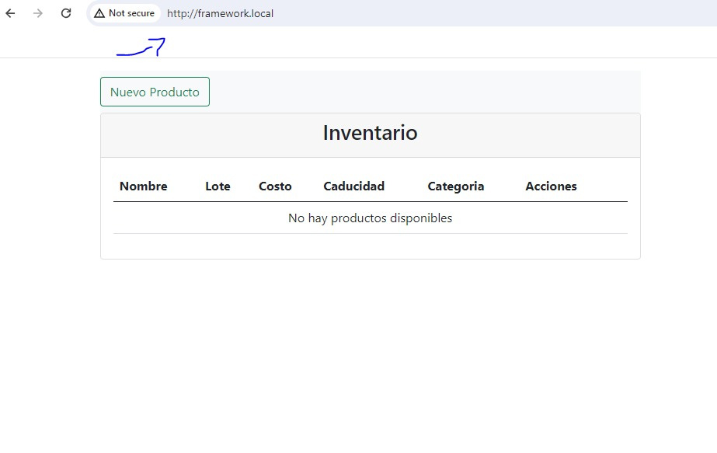

Con el maquetado anteriormente descrito, se mostrará una vista similar a la que se ve, en donde se tiene disponible (hasta ahora) solo el botón de “Nuevo Producto”, el cual al darle click, redirigirá a una vista con un formulario donde se encontraran todos los campos necesarios.

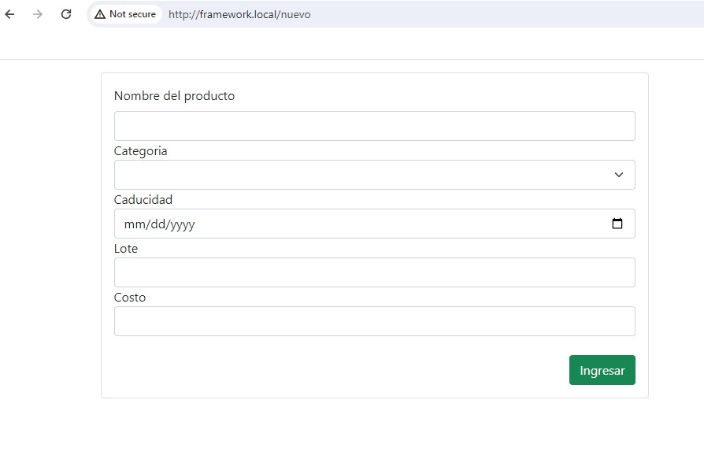

Los campos necesarios son nombre del producto, la categoría que es de opción múltiple, la fecha de caducidad, donde es en formato de fecha, el lote al cual pertenece el producto y el precio unitario del producto.

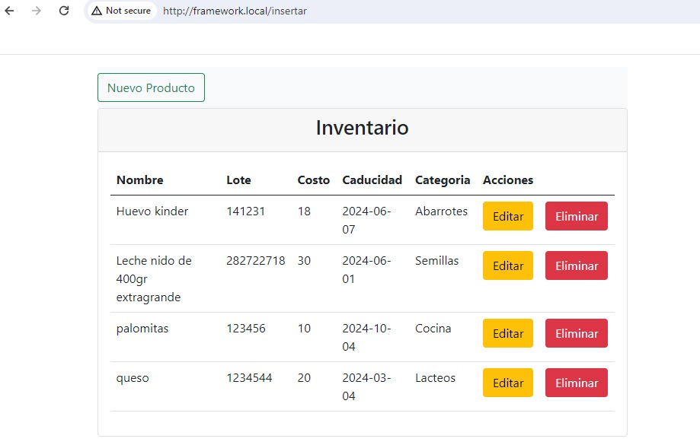

Cuando se haya ingresado información al sistema se mostrara esta en formato de lista con todos los campos previamente declarados en la base de datos, y con dos botones extra los cuales servirán para editar la información, el cual al darle click, nos reenviara al formulario de nuevo producto, con la diferencia, de que este tendrá toda la información del registro, anteriormente seleccionado, en donde se tendrá la posibilidad de modificar los registros, y al momento de darle click al botón de actualizar, se actualizara el registro actual. Cuando se de click al botón de “Eliminar”, se enviará el id del registro y dentro se hará una consulta con respecto al id, en donde se eliminará el registro y actualizará la lista de elementos, para que los cambios se vean reflejados en la lista de registros.